许昌市区33条街路巷拟命名方案
序号 | 位置 | 所在（跨）街道 | 走向及起止点 | 长宽 | 拟命名  名称 | 名称含义
魏都区27条
1 | 毓秀路以东，清潩河以西，自西向东第一条巷子 | 文峰街道 | 南北方向。北起新兴路，南至南湖游园 | 长150米，宽6米 | 魏庄一巷 | 以所处位置序列化命名
2 | 毓秀路以东，清潩河以西，自西向东第二条巷子 | 文峰街道 | 南北方向。北起新兴路，南至南湖游园 | 长100米，宽6米 | 魏庄二巷 | 以所处位置序列化命名
3 | 毓秀路以东，清潩河以西，自西向东第三条巷子 | 文峰街道 | 南北方向。北起新兴路，南至南湖游园 | 长110米，宽6米 | 张炉一巷 | 以所处位置序列化命名
4 | 毓秀路以东，清潩河以西，自西向东第四条巷子 | 文峰街道 | 南北方向。北起新兴路，南至南湖游园 | 长90米，  宽6米 | 张炉二巷 | 以所处位置序列化命名
5 | 毓秀路以东，清潩河以西，自西向东第五条巷子 | 文峰街道 | 南北方向。北起新兴路，南至南湖游园 | 长80米，  宽6米 | 张炉三巷 | 以所处位置序列化命名
6 | 毓秀路以东，清潩河以西，自西向东第六条巷子 | 文峰街道 | 南北方向。北起新兴路，南至南湖游园 | 长90米，  宽6米 | 张炉四巷 | 以所处位置序列化命名
7 | 原许禹铁路（劳动路至北关大街，北关大街至民声巷） | 北大街街道 | 东西方向。西起劳动路，东至文峰路 | 长1.6千米，宽9米 | 小铁路街 | 原许禹铁路（俗称小铁路）拆除后形成，保留历史记忆。
8 | 许继大道灞陵河桥向西320米路南，通往周庄水厂南北道路 | 灞陵街道 | 南北方向。北起许继大道，南至9号路 | 长400米，  宽3米 | 思源路 | 临许昌市委党校，通往水源保护区。
9 | 周庄水厂门前东西路，沿水渠北侧 | 灞陵街道、建安区河街乡 | 东西方向。西起西环路，东至新兴西路 | 长1.8千米，宽6米 | 水源路 | 所临沟渠全线为水源保护区
10 | 南大街西侧，南九曲街和建设路之间 | 西大街街道 | 西起古槐街，东至南大街 | 长180米，  宽4米 | 豫园北街 | 位于豫园美食城片区北部，以方位命名。
11 | 南大街西侧，南九曲街和建设路之间 | 西大街街道 | 西起古槐街，东至学巷街 | 长260米，  宽4米 | 豫园中街 | 位于豫园美食城片区中部，以方位命名。
12 | 南大街西侧，南九曲街和建设路之间 | 西大街街道 | 西起古槐街，东至学巷街 | 长180米，  宽4米 | 魏胡同 | 民国年间形成，保留历史记忆。
13 | 文庙前街以南，德丰春苑小区以北 | 东大街街道 | 南大街东侧，西起南大街，东至学巷街 | 长80米，  宽4米 | 德丰北巷 | 位于德丰春苑小区北，见名知处。
14 | 建设路以北，德丰春苑小区以南 | 东大街街道 | 南大街东侧，西起南大街，东至学巷街 | 长80米，  宽4米 | 德丰南巷 | 位于德丰春苑小区南，见名知处。
15 | 运粮河西侧，沿河，南北方向 | 五一路街道 | 北起许继大道，南至运粮河街 | 长1000米，宽6米 | 群英路 | 位于运粮河西侧沿河，以三国时期群英荟萃之意命名。
16 | 时代凰庭小区西侧，南北方向 | 五一路街道 | 北起光明路，南至运粮河街 | 长380米，宽4米 | 秋田路 | 西临登秋台游园，与运粮河含义相映。
17 | 光明路以南，运粮河街以北，时代凰庭小区北侧 | 五一路街道 | 西起时代凰庭小区西侧路，东至运粮河西侧路 | 长100米，宽4米 | 谷雨巷 | 与运粮河含义相映
18 | 新兴西路以北，运粮河街以南（汇润印象北侧，恒达西郡南侧） | 五一路街道 | 东西方向，西起五一路，东至运粮河 | 长300米，宽4米 | 润达街 | 位于汇润和恒达两个小区之间，各取一字命名。
19 | 五一路与光明路向北130米，光明路以北（大众苑北侧） | 五一路街道 | 西起五一路，东至鸿业公司家属院 | 长120米，宽8米 | 大众巷 | 位于大众苑北侧，以位置命名。
20 | 新兴路与延安路交叉口向北100米路东 | 五一路街道 | 西起延安路，东至向阳花园 | 长130米，  宽4米 | 安居巷 | 临延安路，以吉言嘉义命名。
21 | 新兴路以北，碾上社区西部 | 五一路街道 | 北起安居巷，南至新兴路 | 长170米宽4米 | 碾上西巷 | 位于碾上社区西部，以方位命名。
22 | 运粮河东南侧，工农路以东，许由路以北，林溪公馆东侧 | 新兴街道 | 南北方向，北起华丽小区南区，南至许由路 | 长400米，  宽6米 | 林溪路 | 位于林溪公馆东侧，以位置命名。
23 | 运粮河东南侧，林溪公馆北侧 | 新兴街道 | 东西方向，西起工农路，东至18号路 | 长210米，  宽6米 | 清泉街 | 位于林溪公馆北侧，以清泉命名，与林溪相映。
24 | 京广铁路东侧道路（振兴路至许由路） | 新兴街道 | 与京广铁路平行，北起振兴路，向南向东再向南折至许由西路，呈L形 | 长500米，  宽4米 | 瑞和路 | 半环金瑞小区，以吉言嘉义命名。
25 | 京广铁路东侧道路，兆丰花园以南，金瑞小区以北 | 新兴街道 | 东西方向，西起京广铁路东侧道路 ，东至仓库路 | 长240米，  宽4米 | 裴山庙街 | 位于原裴山庙村，保留历史记忆。
26 | 京广铁路西侧（许继大道向南通往场院）市军人接待站门前 | 西关街道 | 西起解放路，东至京广铁路 | 长380米，  宽4米 | 通远街 | 通往京广铁路，以通达远方之意命名。
27 | 运粮河东侧道路（杨庄街） | 西关街道 | 运粮河东侧，沿河，南北方向 | 长400米，  宽6米 | 信义路 | 附近有市级文物保护单位许昌信义医院旧址，保留历史记忆。
建安区2条
28 | 聚贤街以南，周庄街以北 | 新元街道 | 西起滨河路，东至镜水路 | 长450米，宽18米 | 北海街 | 毗邻北海公园
29 | 尚集街以南，永兴西路以北。锦艺悦城小区北侧 | 新元街道 | 西起劳动北路，东至清潩河 | 长210米，  宽15米 | 滹沱南街 | 邻泘沱村，北有滹沱街，以方位命名。
东城区1条
30 | 建安大道与许州路交叉口向西300米路北，景福路以东，雅居乐花园西侧 | 天宝路街道 | 南北方向。北起八一路，南至建安大道 | 长785米，  宽6米 | 承光路 | 取自汉魏故城许昌宫中的承光殿，与附近景福路相映。《三国志 明帝纪》载：“九月行幸摩陂，治许昌宫，起景福、承光殿”
示范区1条
31 | 尚德路以南，永兴东路以北 | 尚集镇 | 西起周寨路，东至许州路 | 长444米，  宽12米 | 祥兴街 | 以吉言嘉义命名
开发区2条
32 | 运粮河东侧，延安路以东 | 龙湖街道 | 北起许由路，南至瑞祥路 | 长410米，  宽6米 | 春华路 | 取耕耘收获之意，与运粮河历史文化底蕴相映。
33 | 运粮河西侧，延安路以东 | 龙湖街道 | 北起许由路，南至瑞祥路 | 长410米，  宽6米 | 秋实路 | 取耕耘收获之意，与运粮河历史文化底蕴相映。

许昌市区33条拟命名街路巷位置图
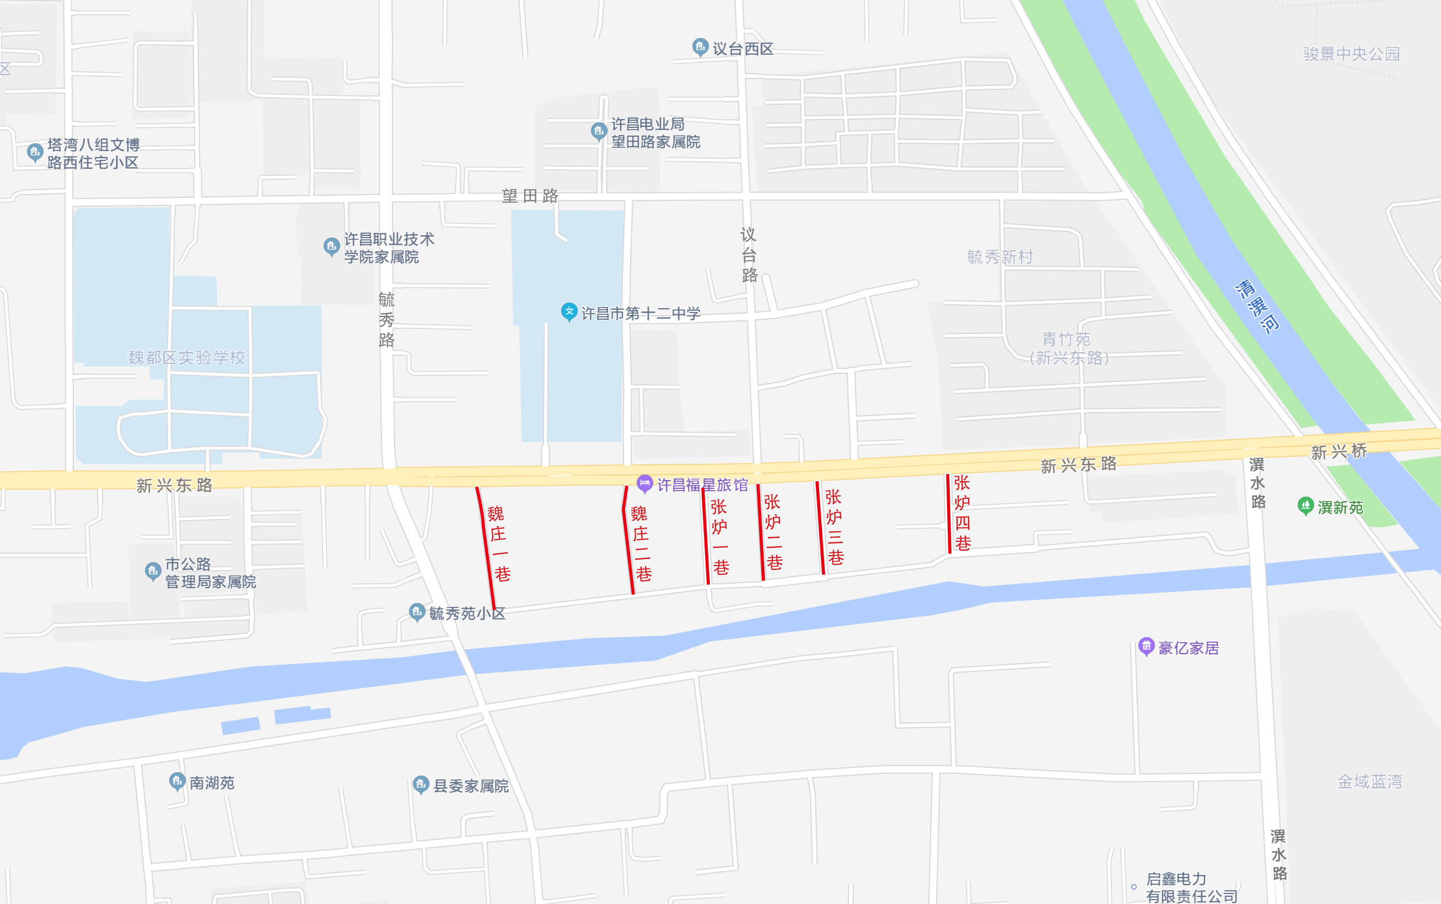
1-6号
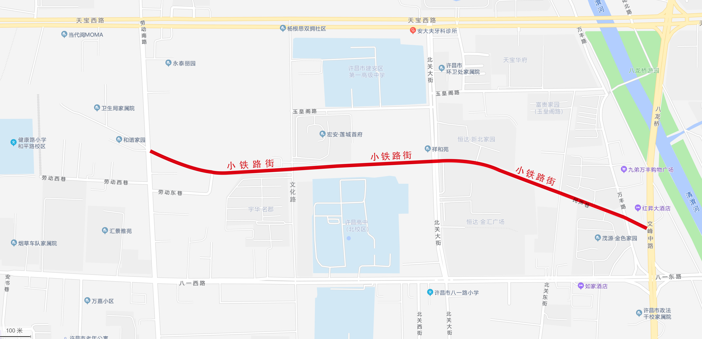
7号
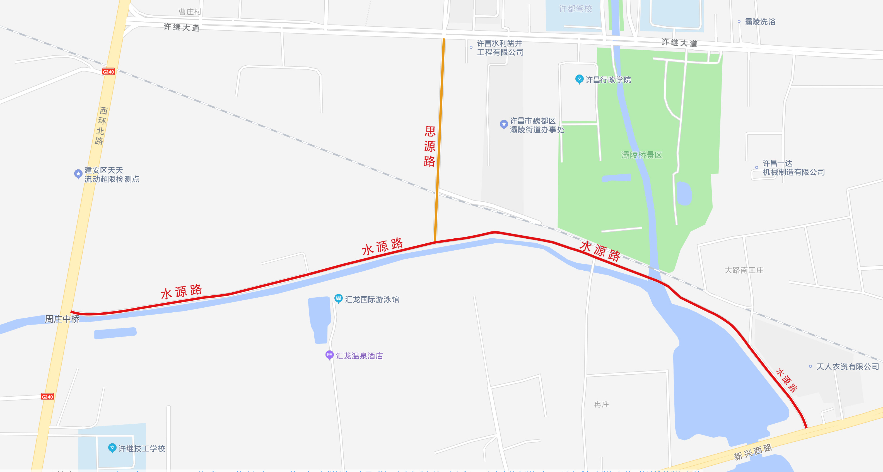
8-9号
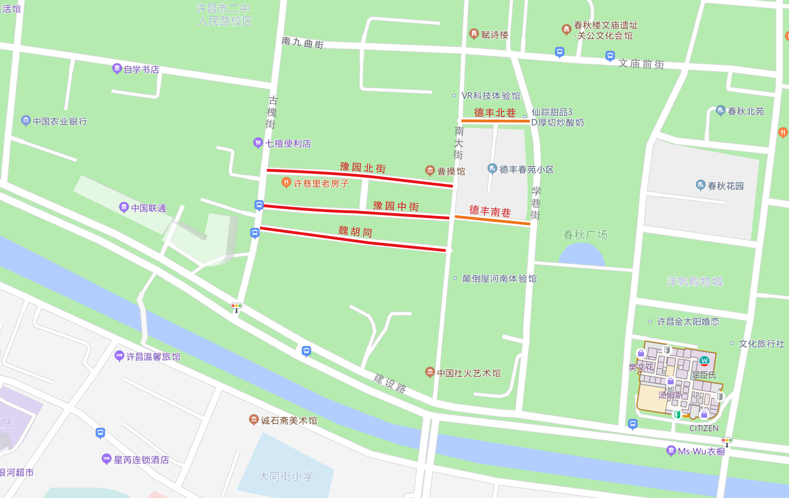
10-14号

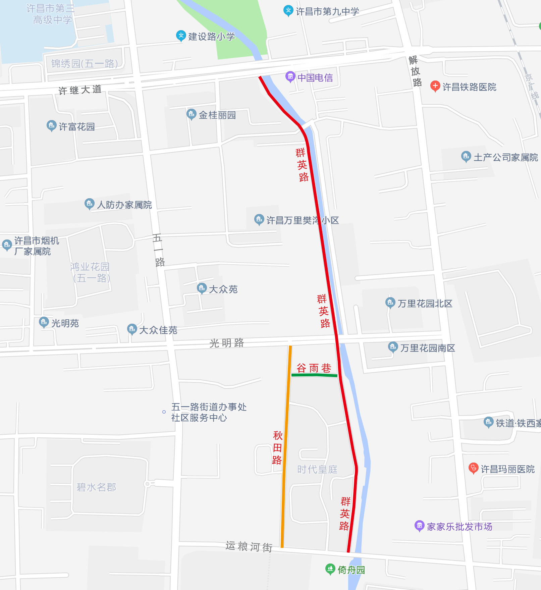
15-17号
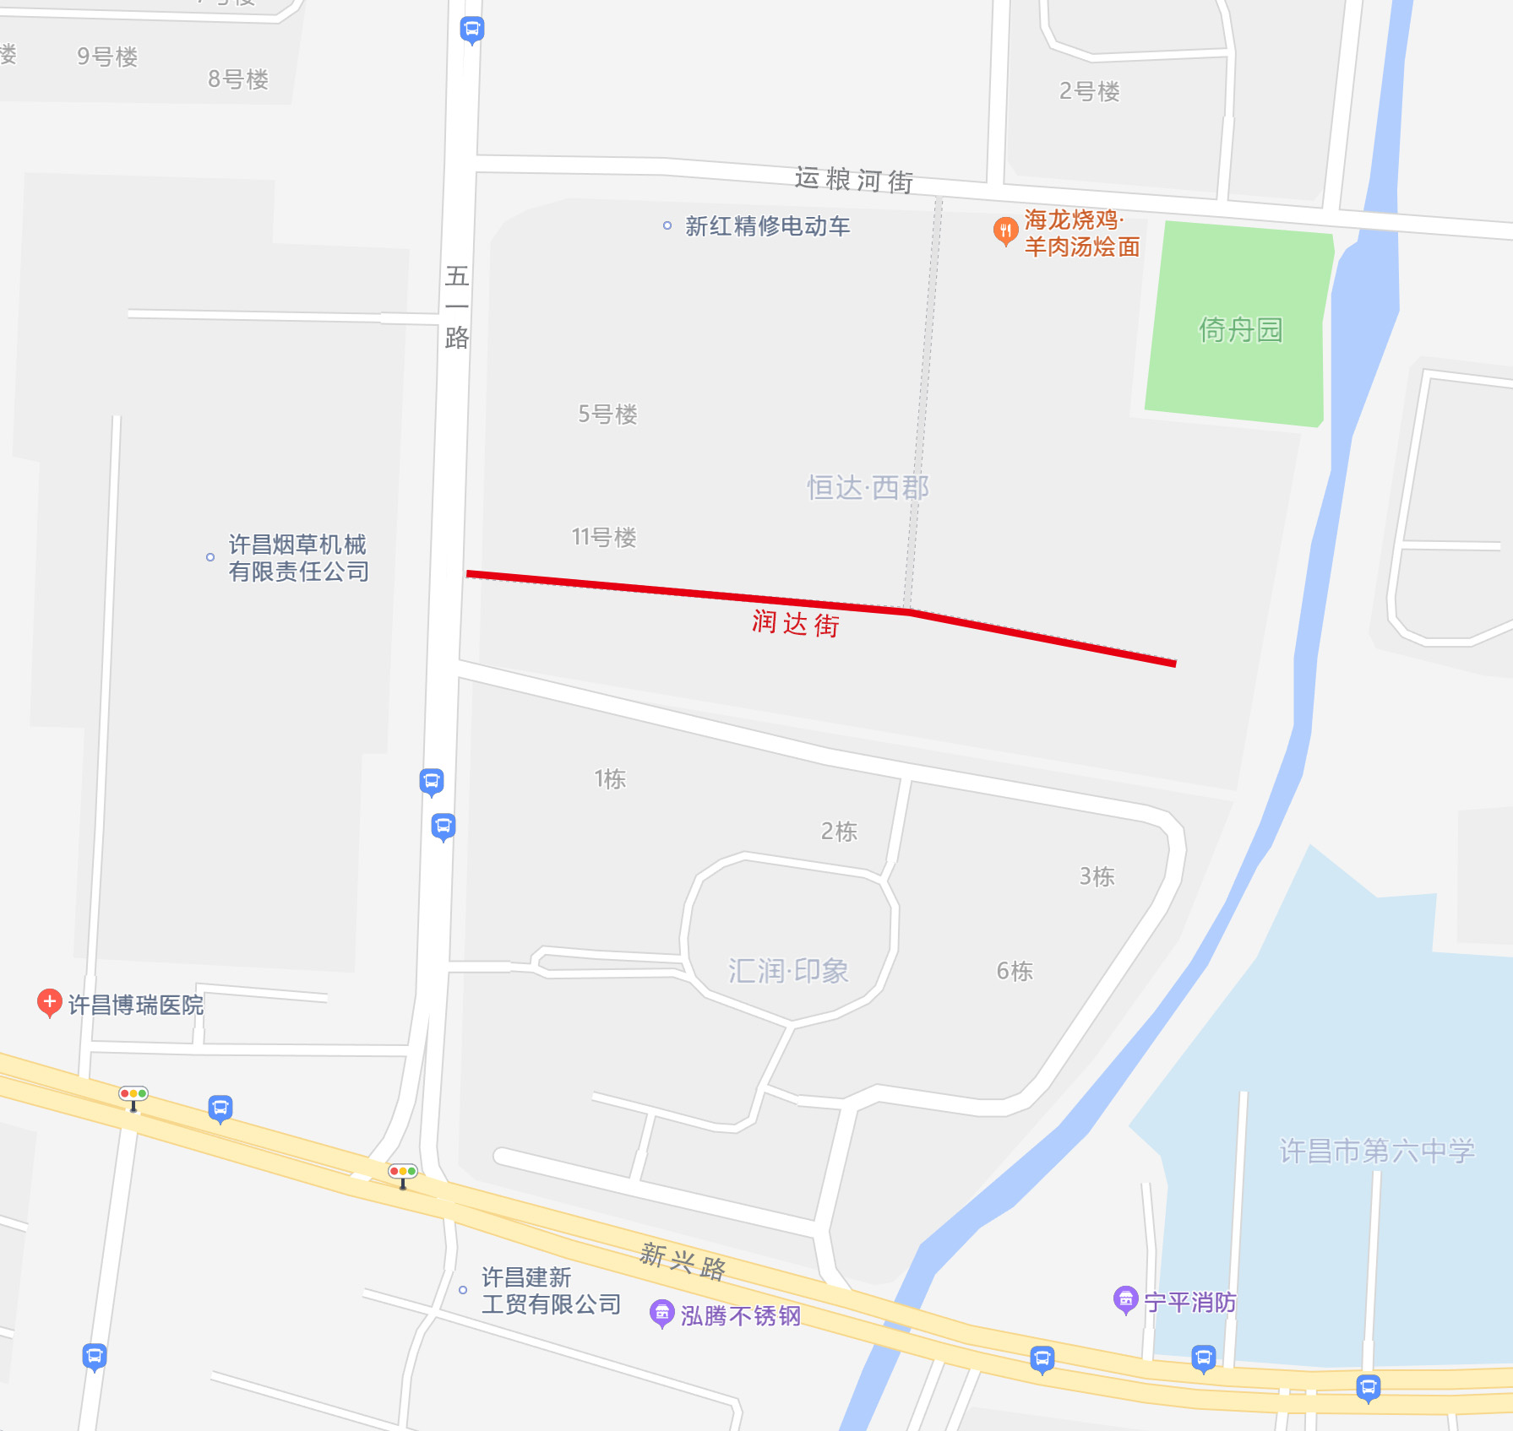
18号
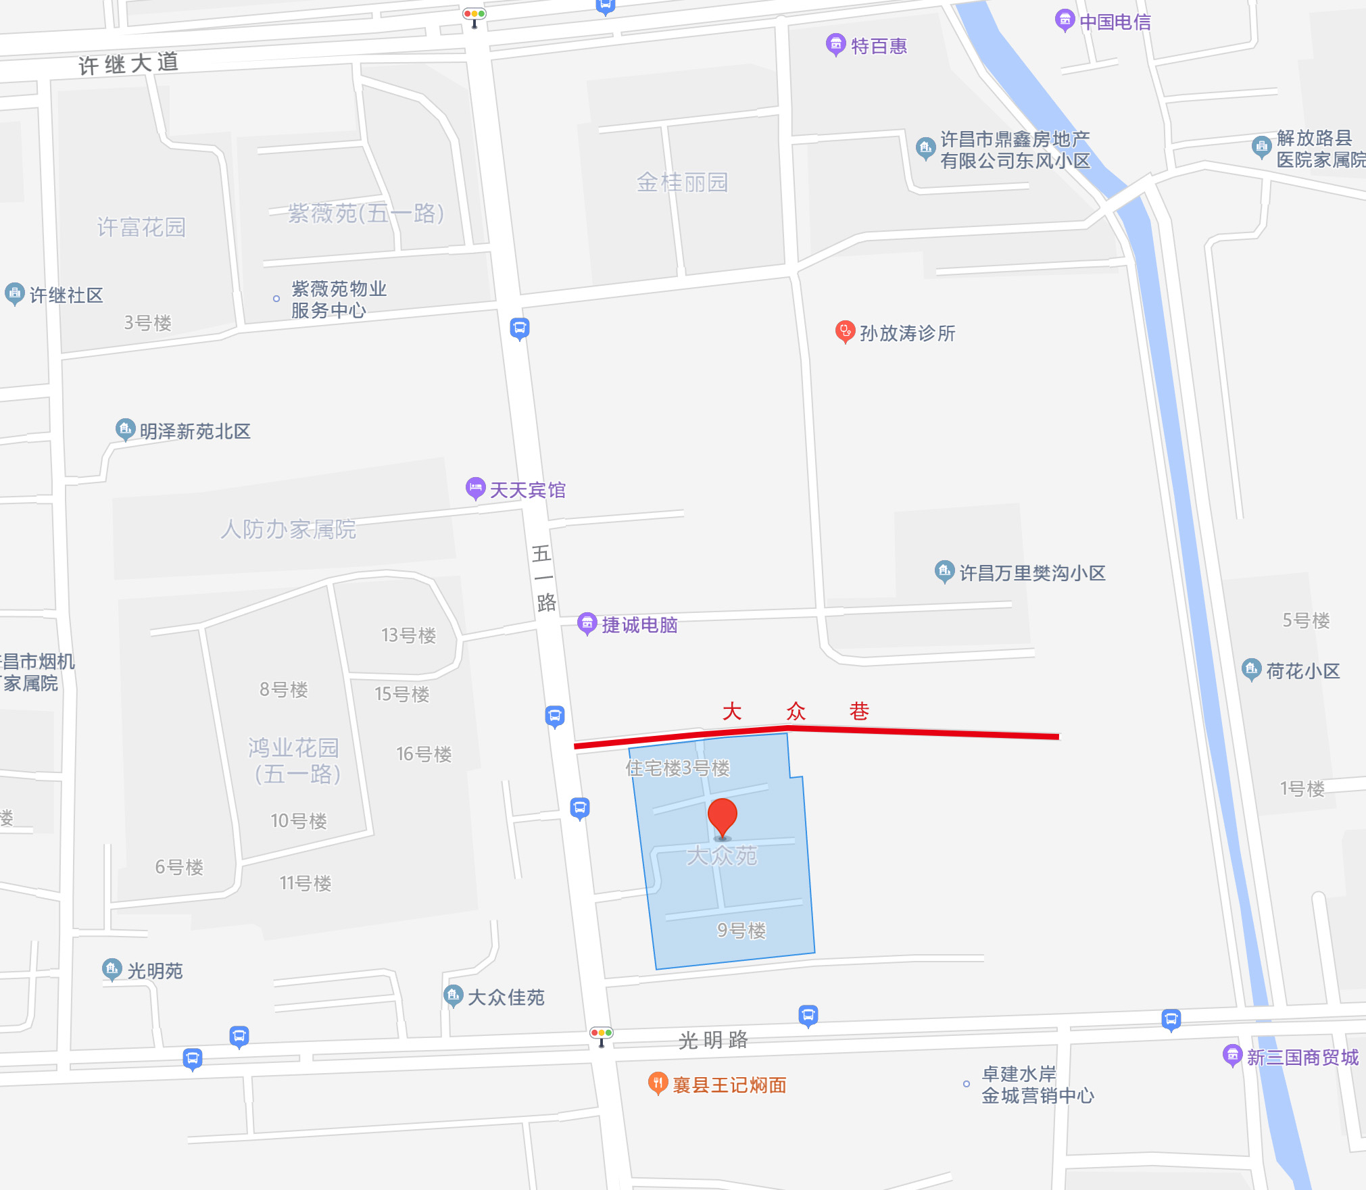
19号
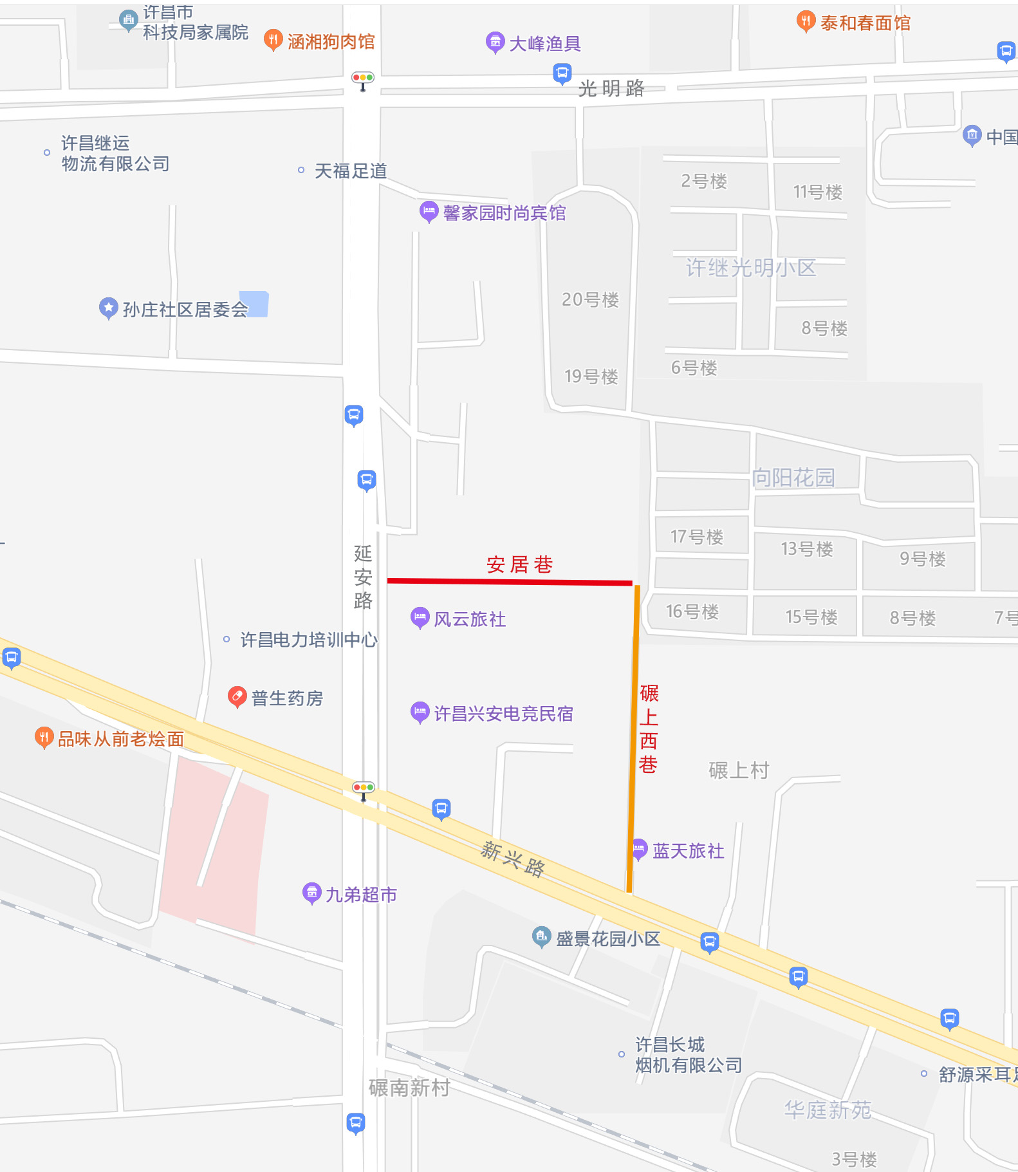
20-21号
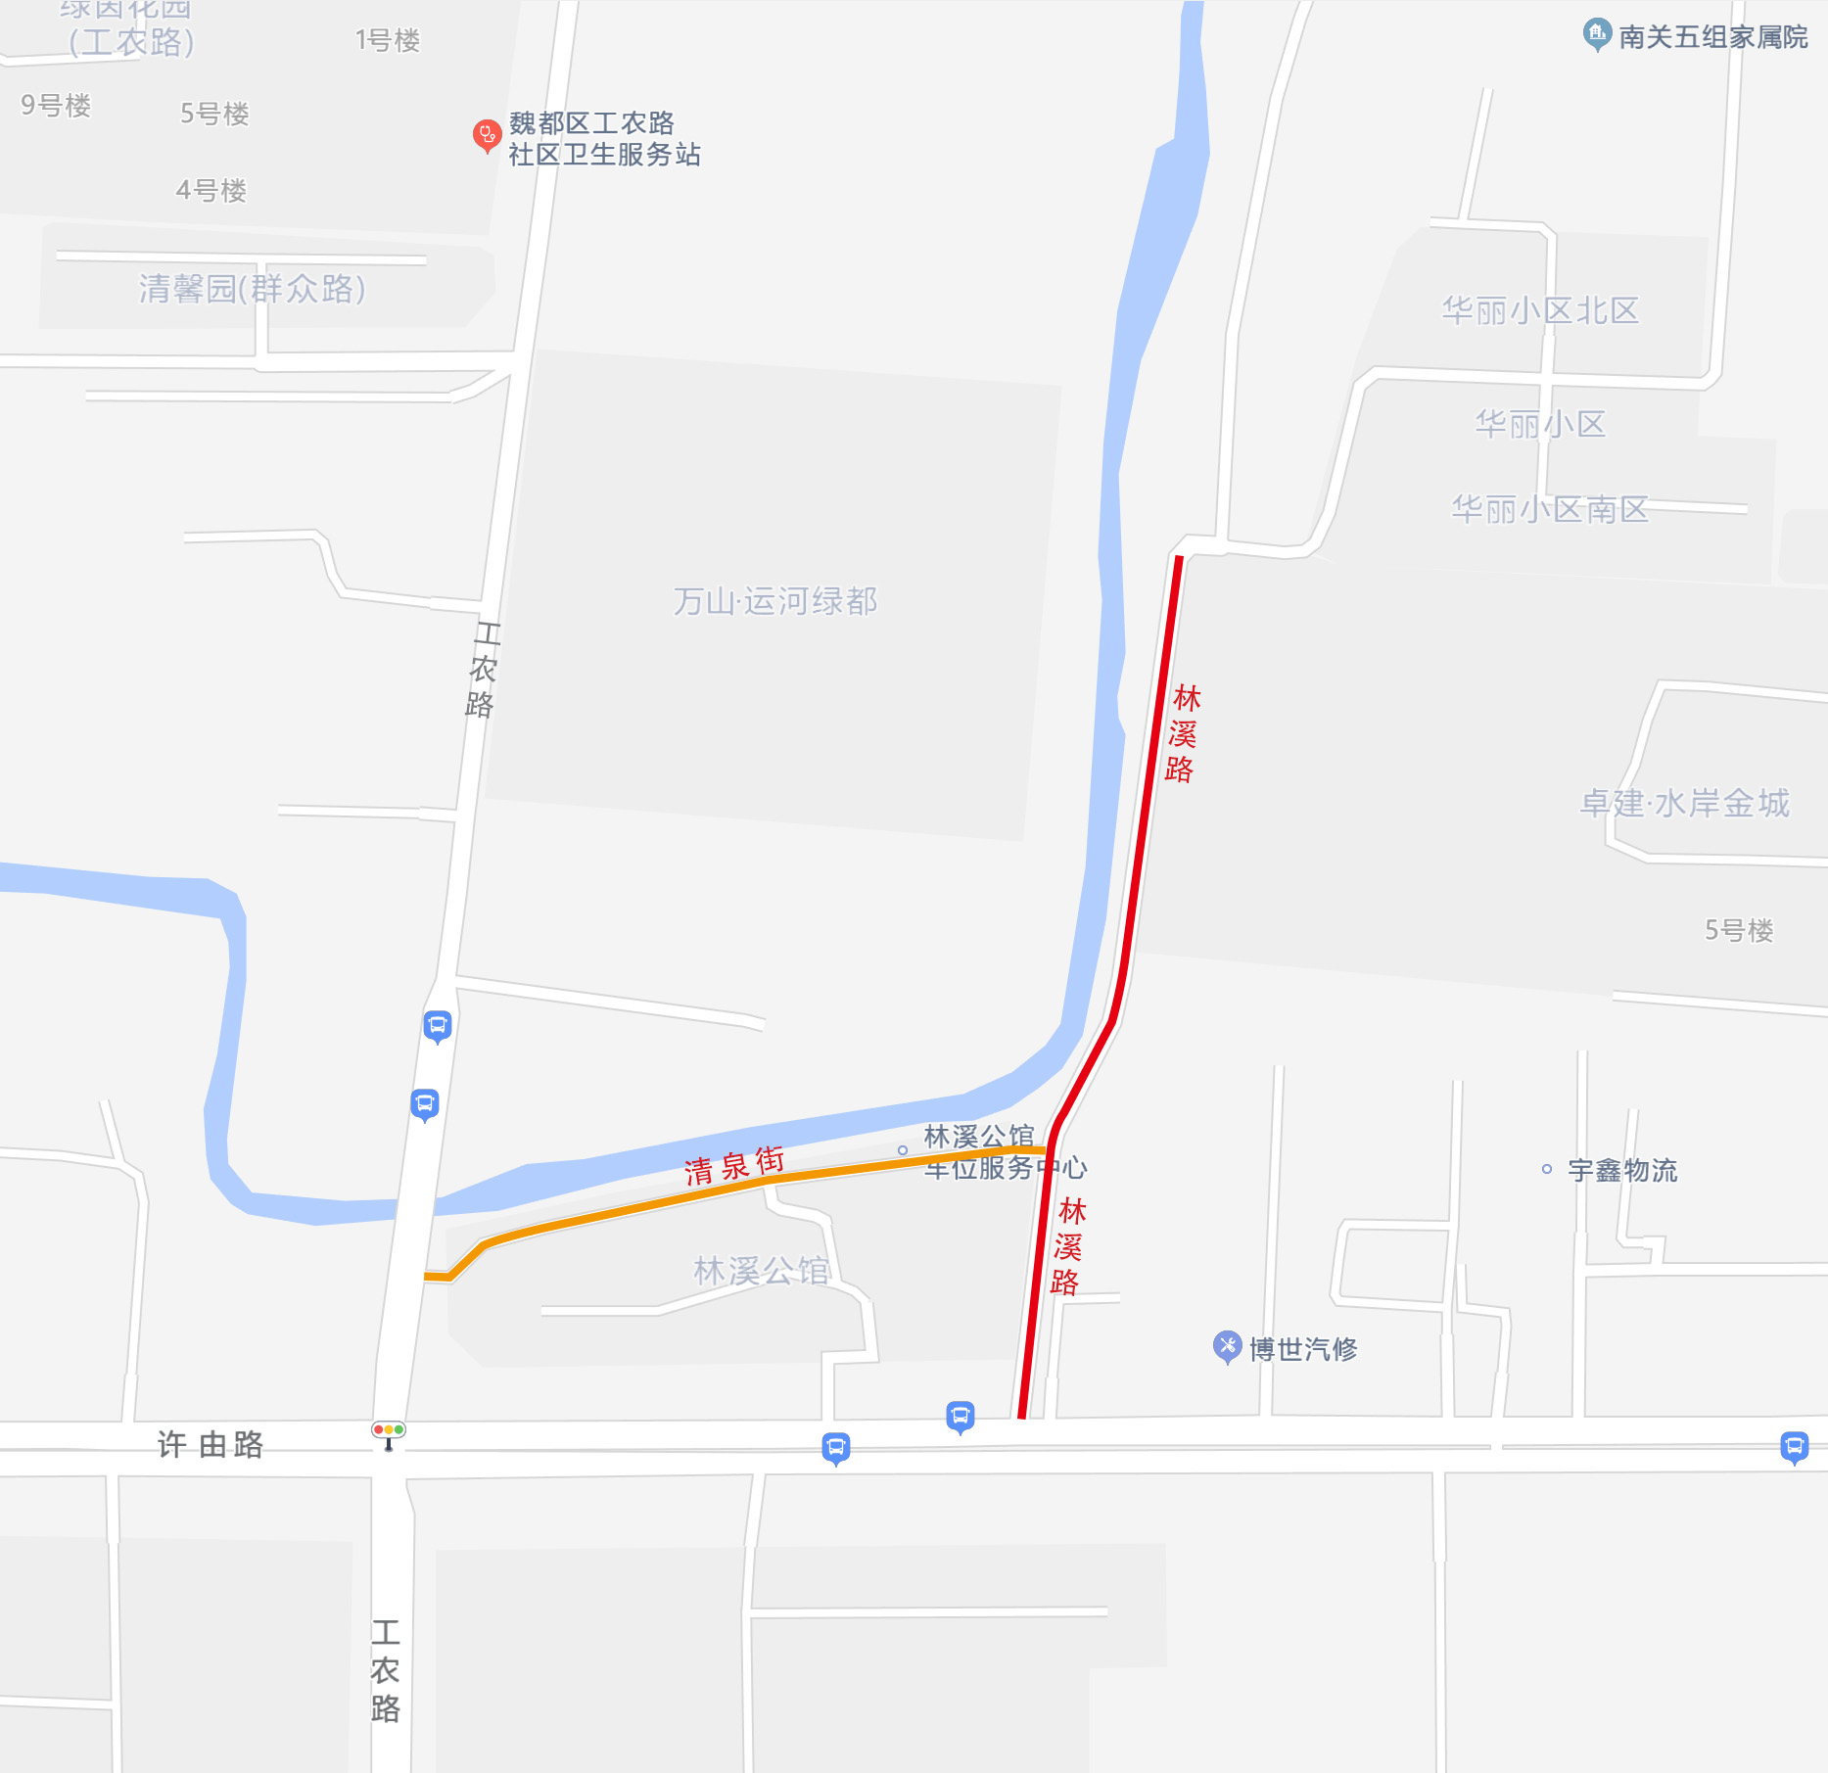
22-23号
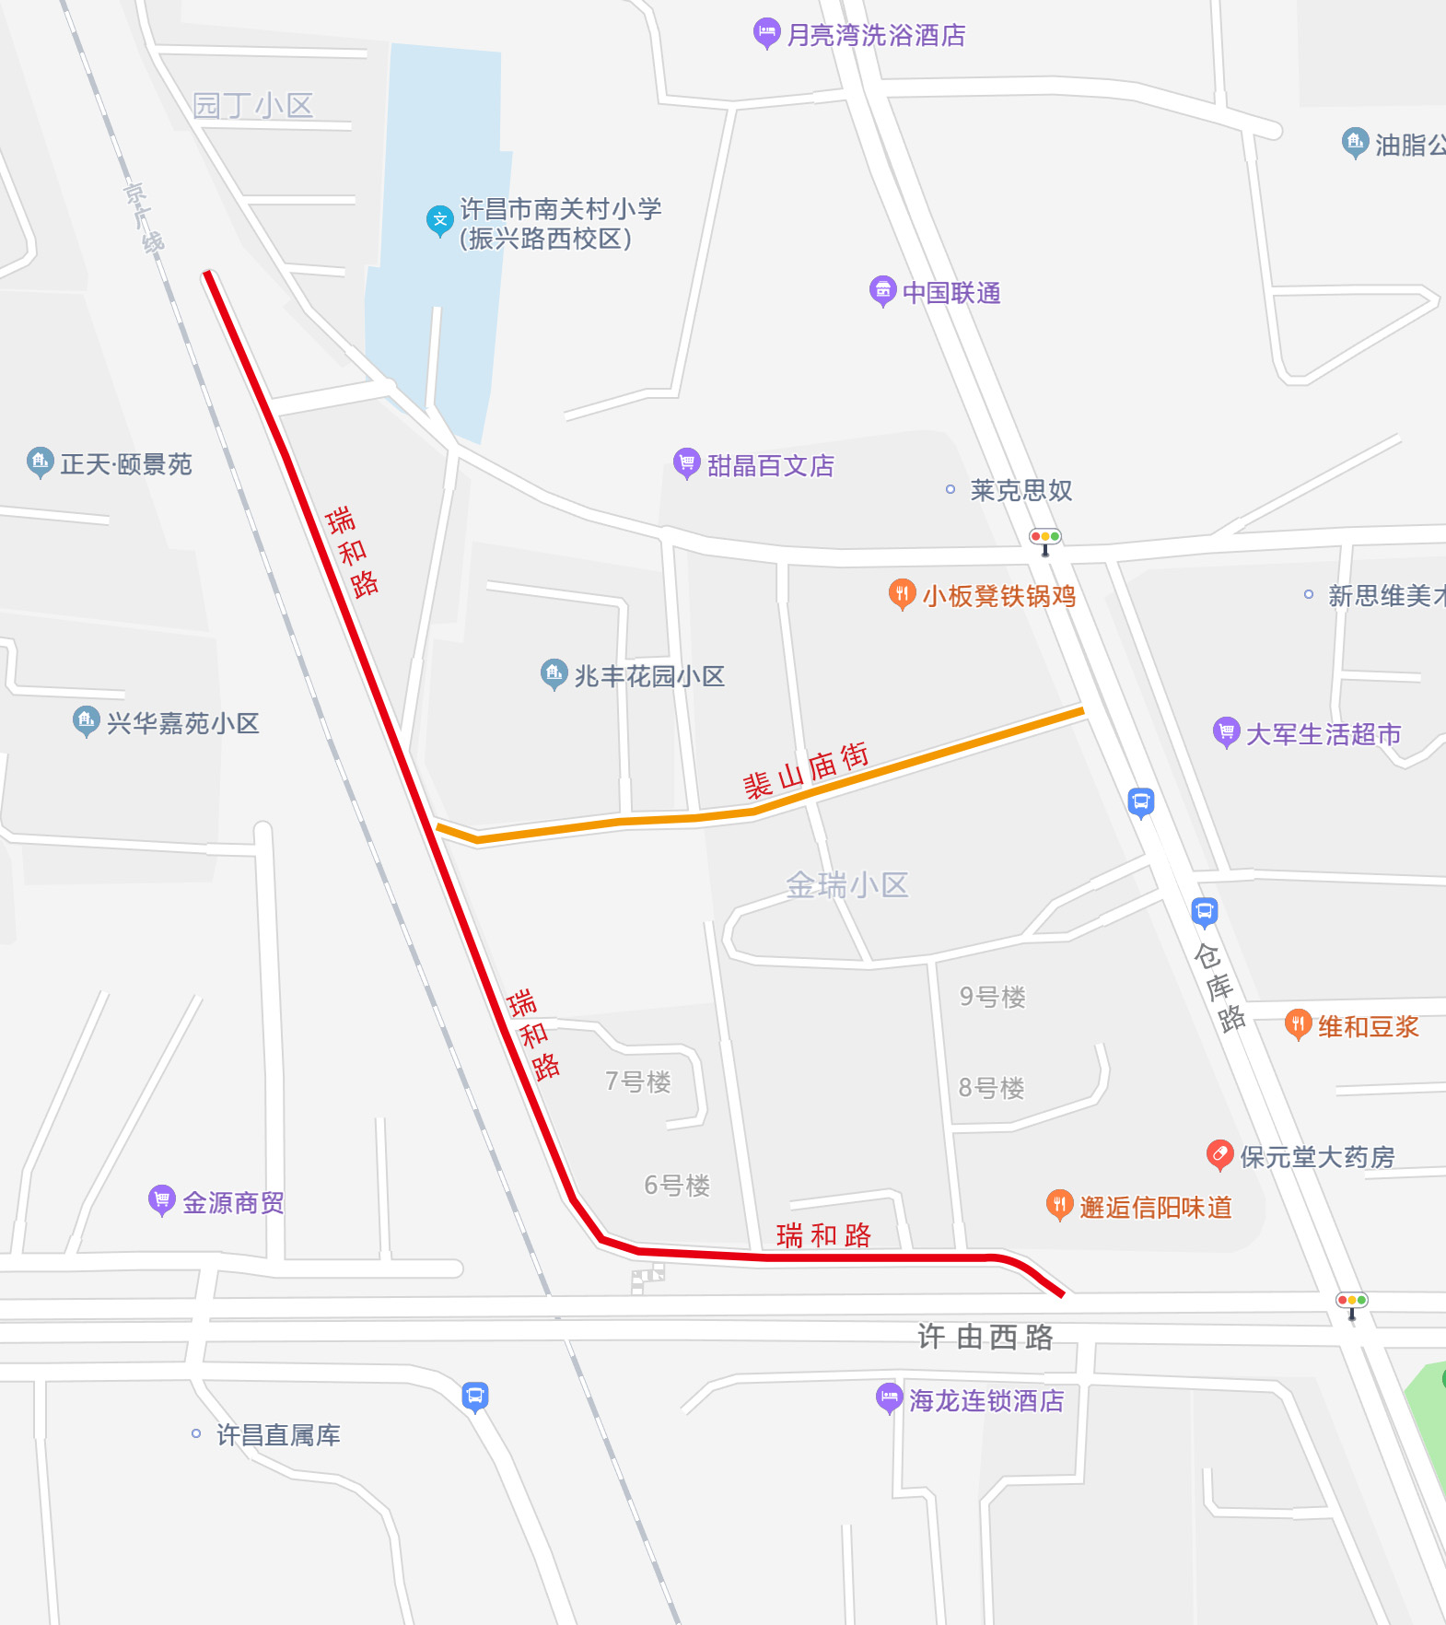
24-25号

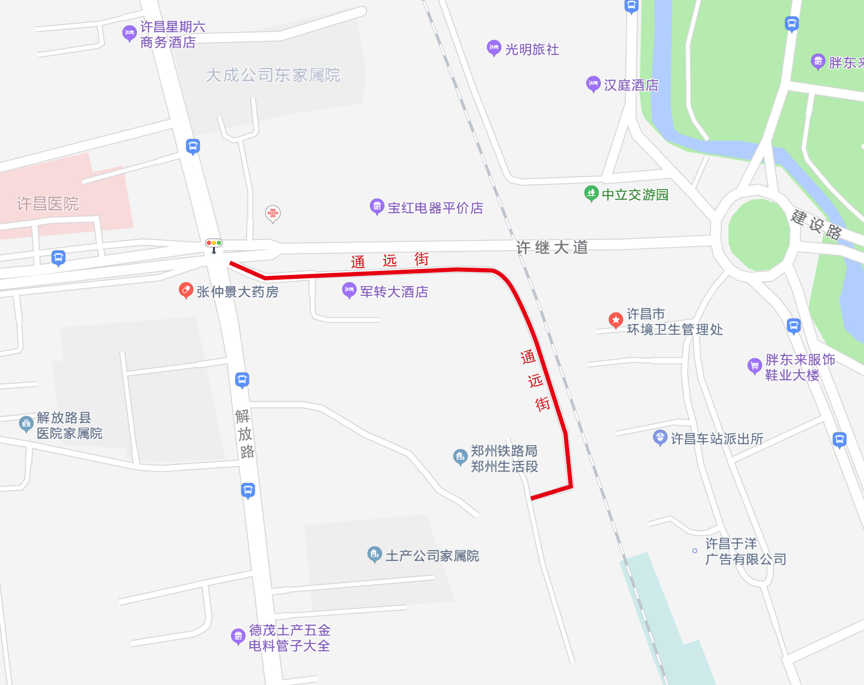
26号
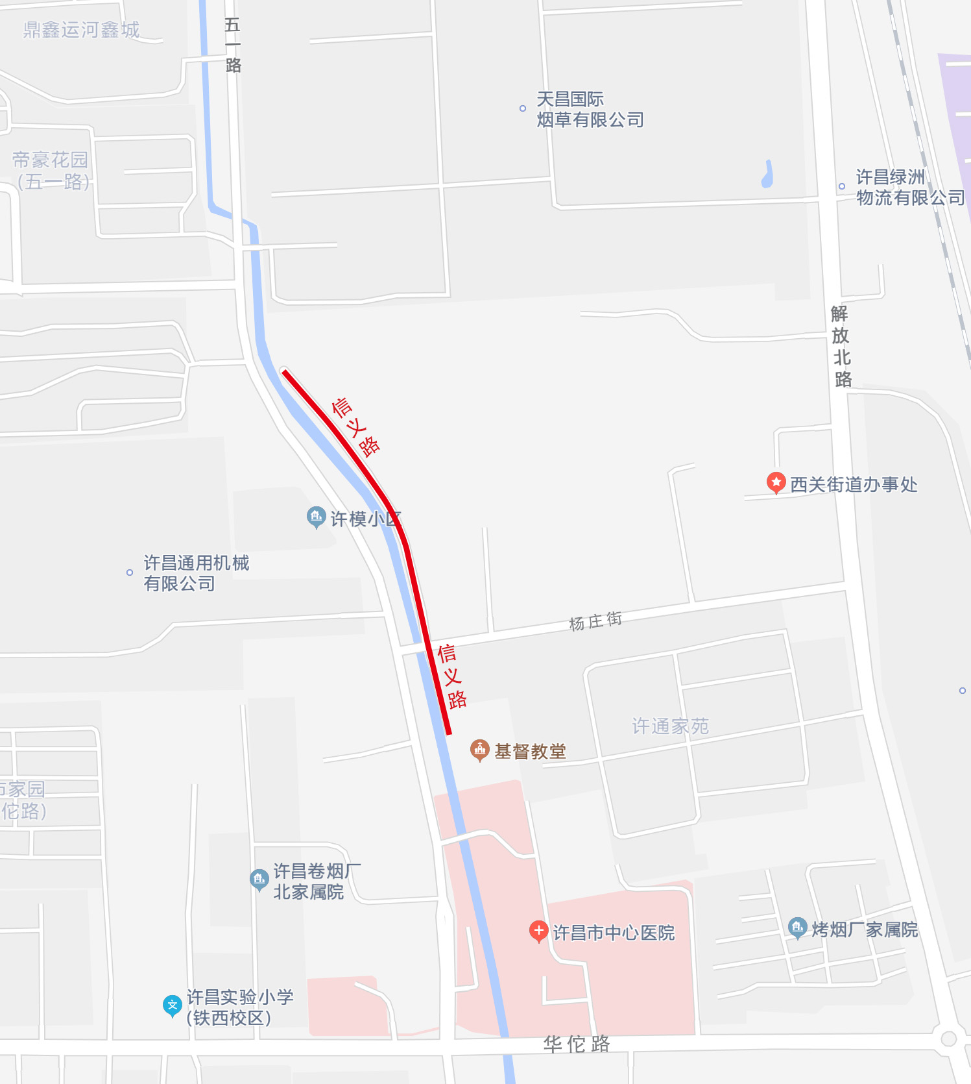
27号
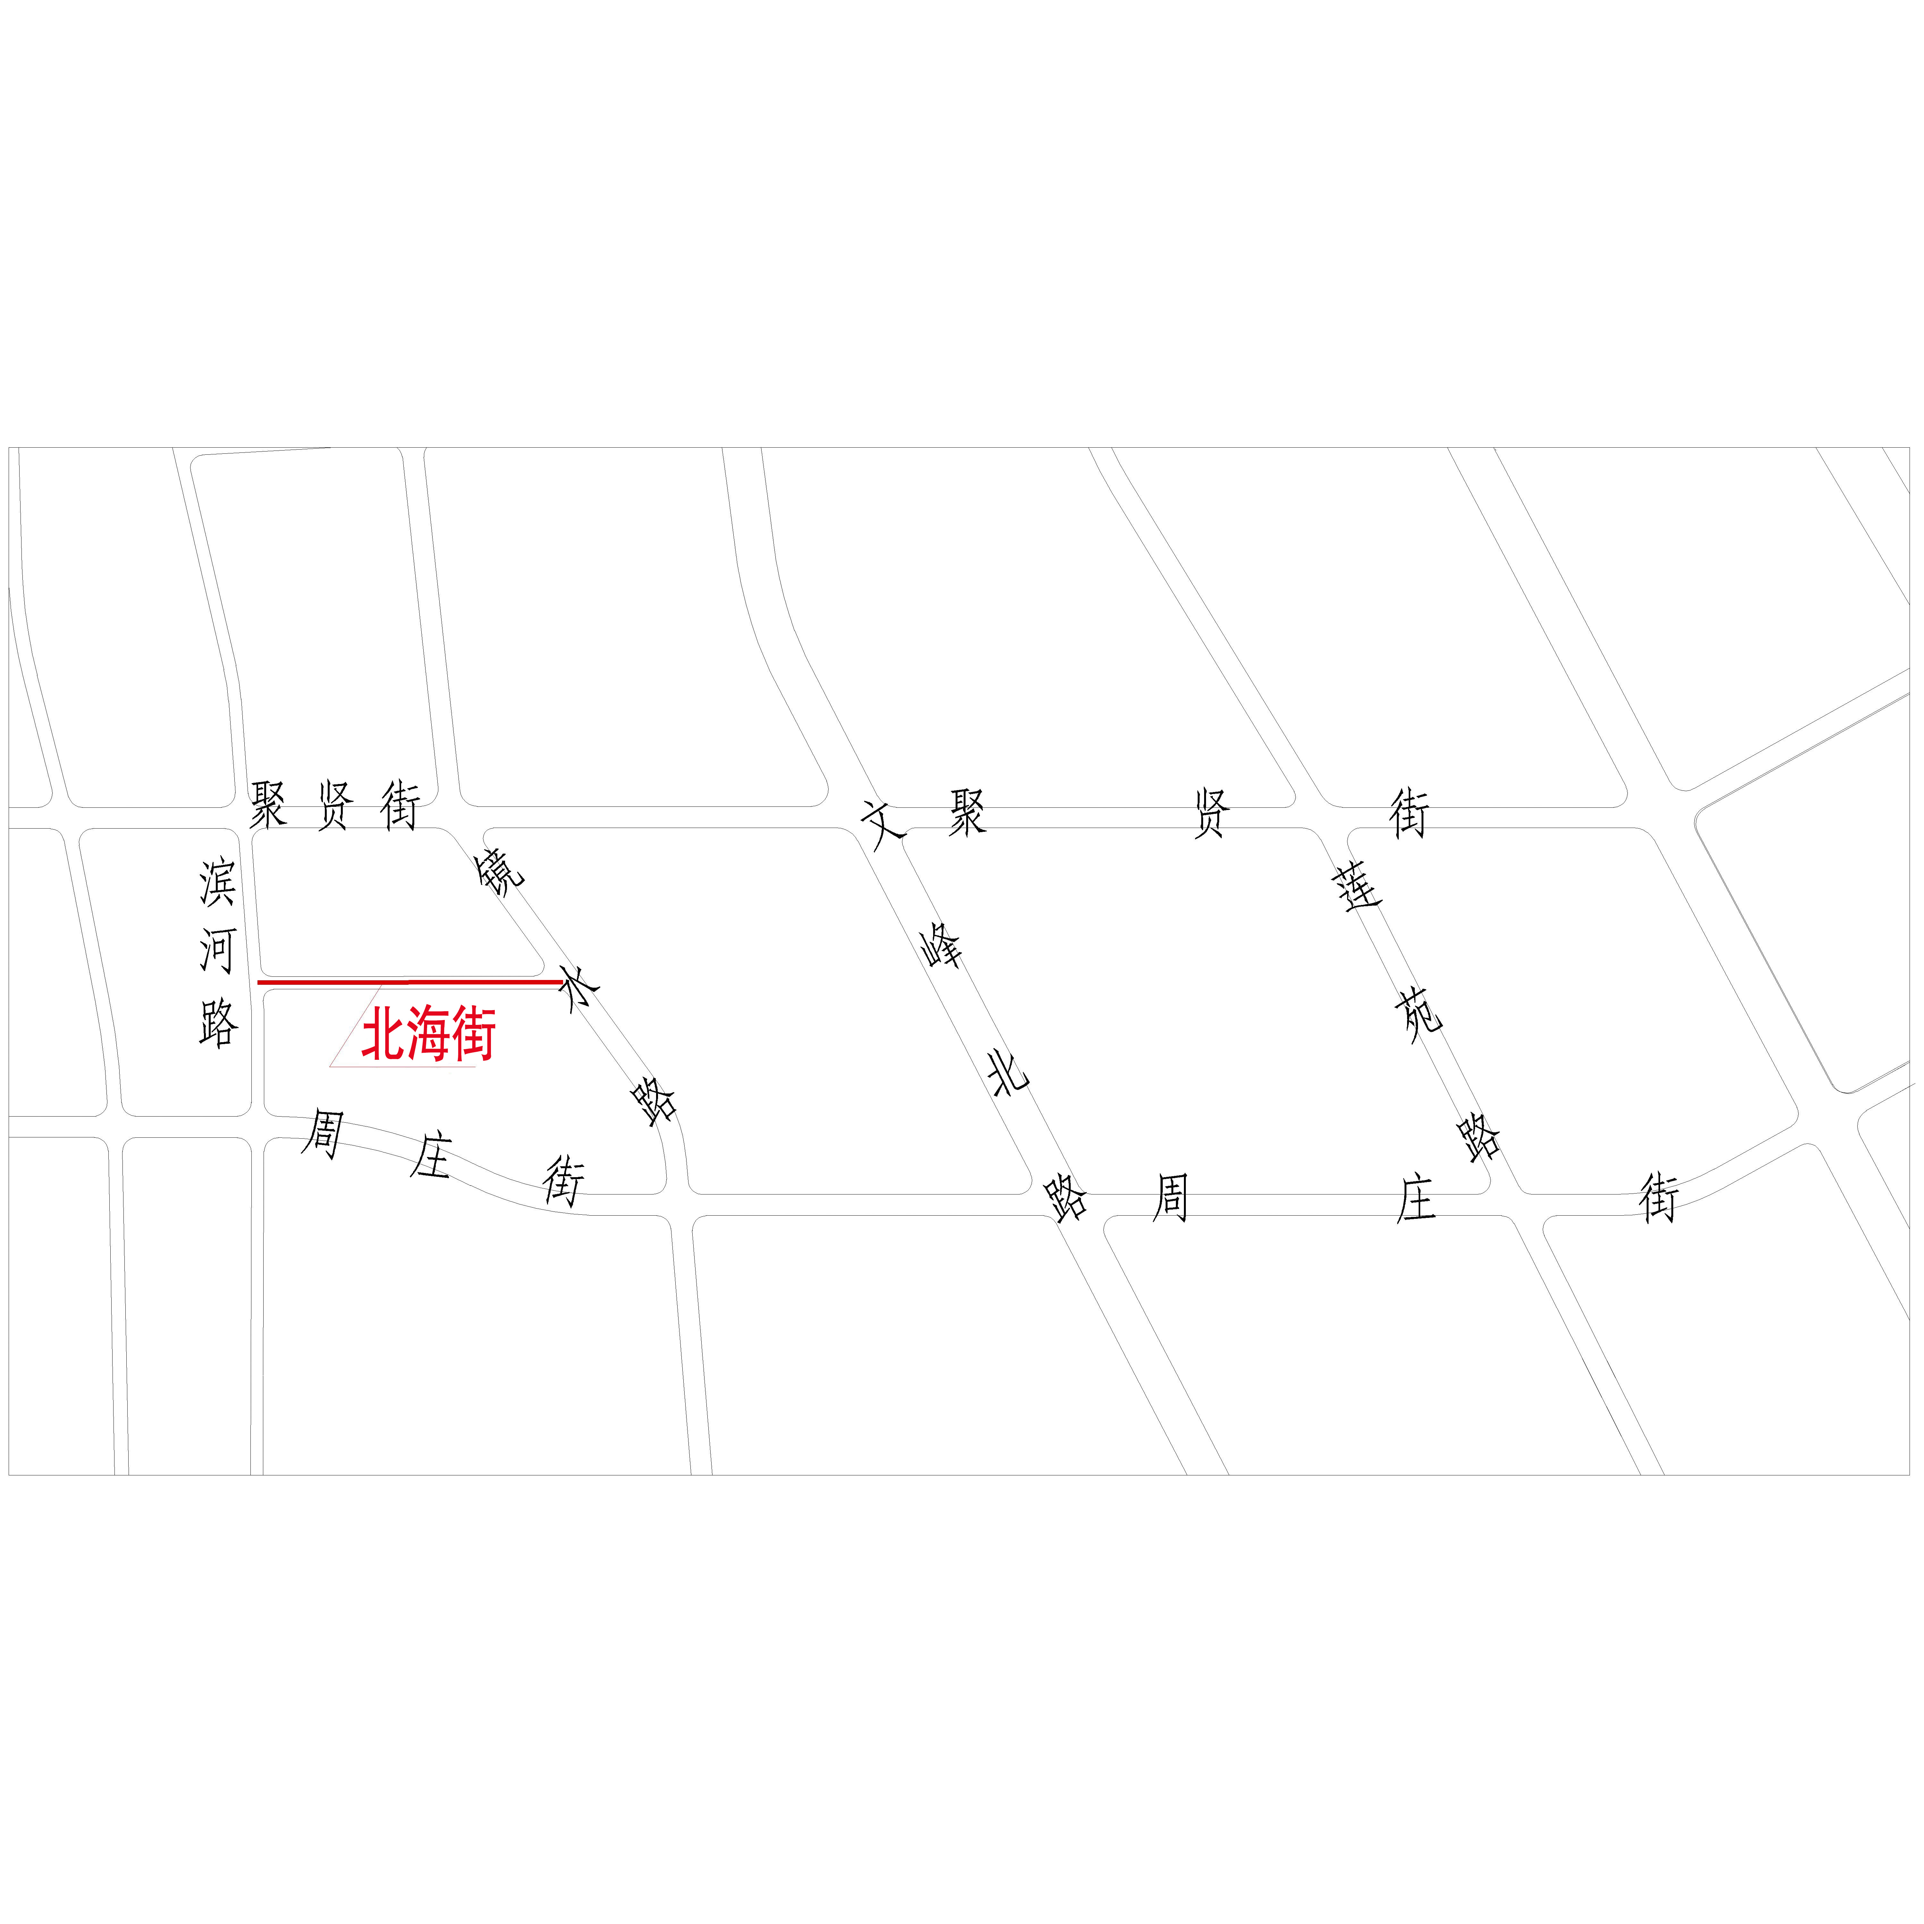
28号
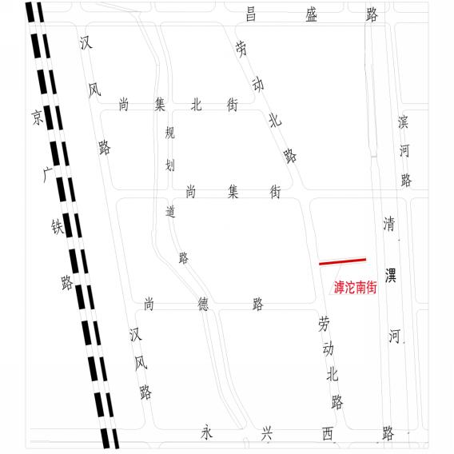
29号
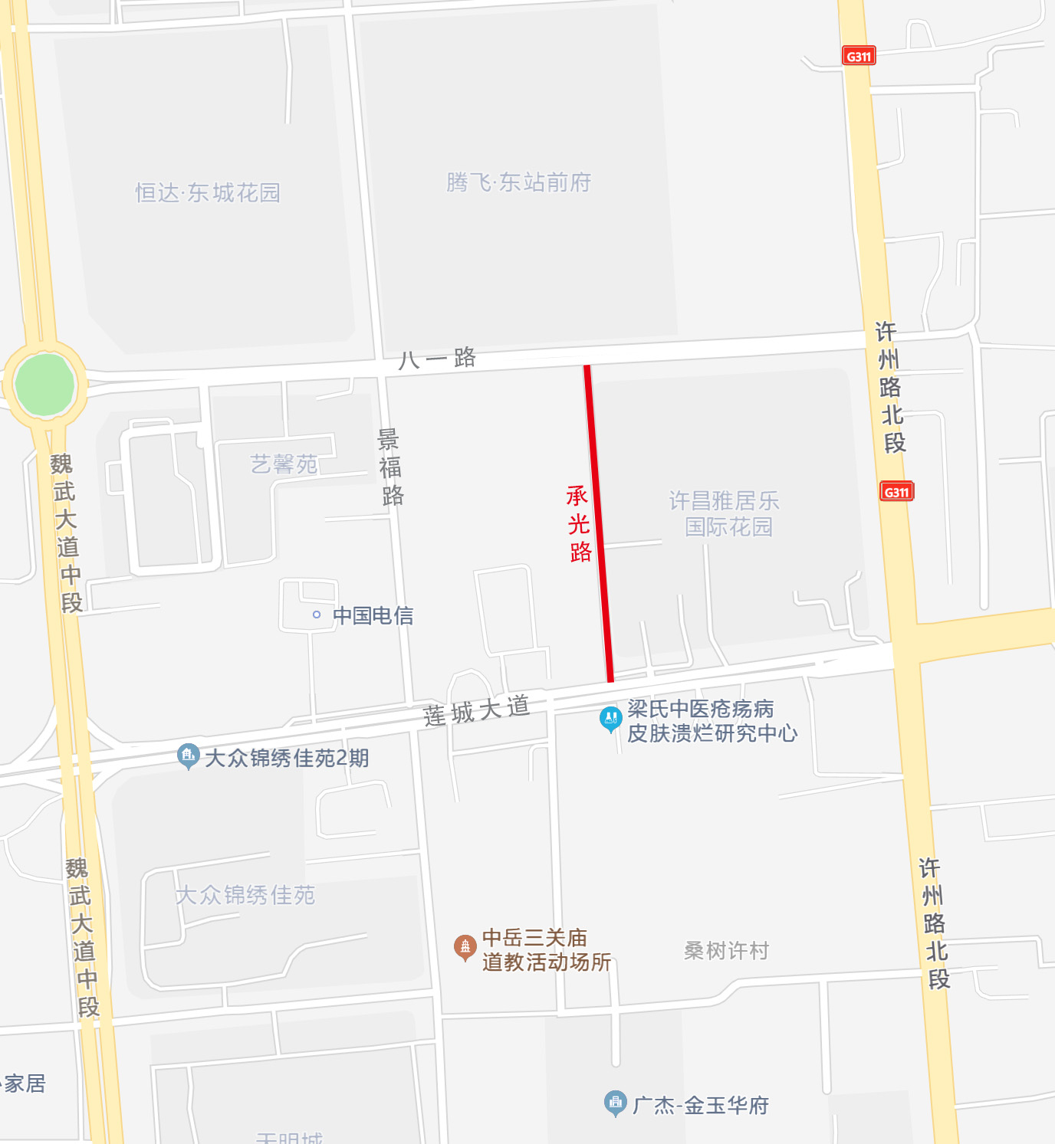
30号

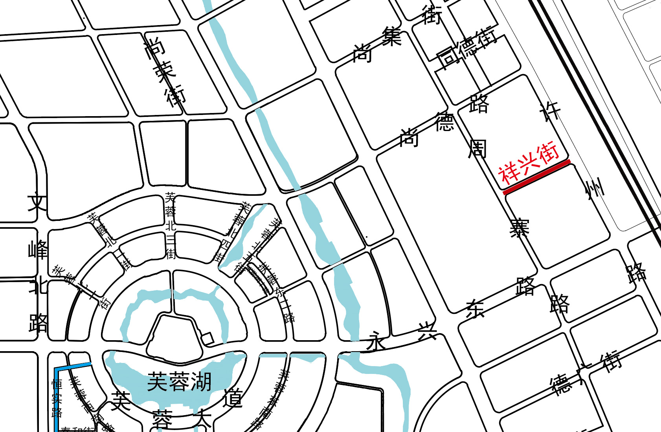
31号
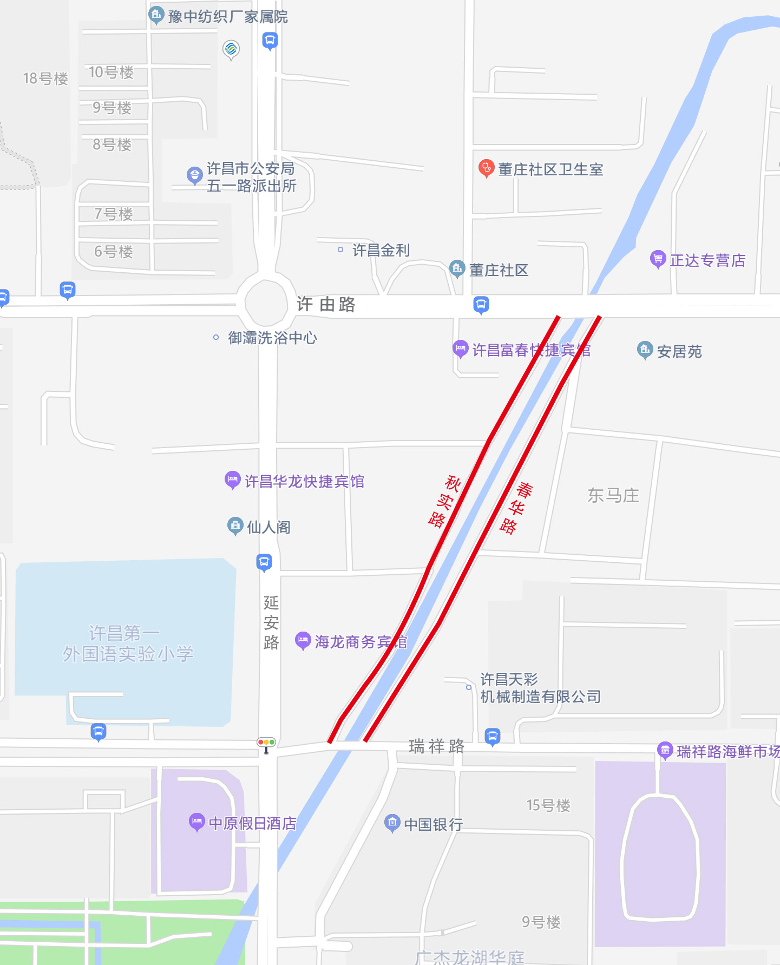
32-33号

